Методическая разработка «Лэпбук»
по трудовому воспитанию детей 3-4 лет
«Маленькие помощники»
Введение
Трудовые поручения – это возложения на ребенка определенного задания, связанного как с самообслуживанием, так и с действиями коллектива. Трудовые поручения для дошкольника полезная и важная деятельность, где главной задачей является формирование положительных отношений к труду у детей дошкольного возраста.
При выполнении обязанностей многое исходит от самого ребенка: у него есть для выполнения задания необходимые трудовые навыки, он может выполнять задание самостоятельно, при этом выполнять личную инициативу, творчество, смекалку, элементарно рассказать, почему нужно выполнять эту работу.
Трудовые поручения заключают в себе большие воспитательные возможности. Давая поручения, воспитатель всегда ставит перед ребенком конкретную цель. Поручения весьма многообразны. Они могут быть простые и сложные, кратковременные, эпизодические и длительные, индивидуальные или коллективные.
Трудовые поручения следует отличать от обязанностей, хотя многие поручения уже на младших ступенях дошкольного детства условно считаются обязанностью: это поддерживает порядок в помещении и на участке детского сада, убирать за собой вещи, игрушки, самостоятельно одеваться, раздеваться, складывать одежду, ухаживать за растениями и животными и т.д.
Для ребенка 3-4 лет каждый трудовой процесс привлекателен, так как дает возможность проявить самостоятельность, удовлетворить потребность в деятельности: полить растения, покормить рыбок и т.д. Педагогу очень важно поддерживать все попытки детей к самостоятельным действиям. Дети стараются изо всех сил: приятно самим что-то сделать, приятно услышать слова одобрения, увидеть свои возможности, почувствовать умелость.
Трудовой навык, как и любой другой, складывается в процессе многократного упражнения. Большие возможности для этого содержатся в дидактических и ролевых играх, игровых упражнениях, широко применяемых в младших группах.

Методическая разработка Лэпбук - представляет собой папку из трех разворотов, в которой систематизированы знания, в ней много конвертиков или кармашков, в которых находится материал по теме. Лэпбуки, помогают быстро усвоить новую информацию или закрепить изученную в игровой форме. Он удобен в хранении и увлекателен для детей.
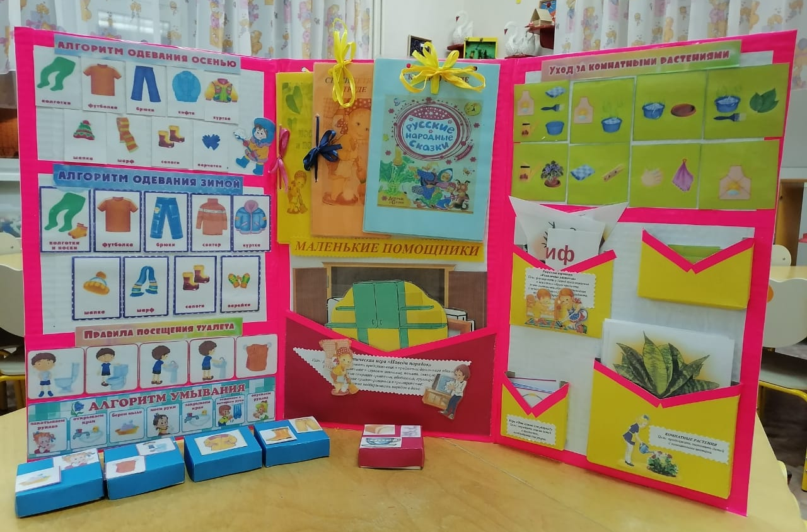
Цель: формирование положительного отношения ребенка к труду.
Задачи:
- развитие трудовой деятельности (обучение трудовым навыкам и умениям);
- воспитание ценностного отношения к собственному труду, труду других людей и его результатам (воспитание самостоятельности, трудолюбия, ответственности);
- формирование первичных представлений о труде взрослых, его роли в обществе и жизни каждого человека.
Лэпбук делится на три блока:
1 блок - посвящен самообслуживанию;
2 блок - хозяйственно-бытовой труд;
3 блок - труд в природе.
Первый блок разделен на две части.
Первая часть посвящена развитию умения детей самостоятельно одеваться и раздеваться (в зимний и осенний времена года) в определенной последовательности: надевать и снимать одежду, складывать, вешать. Также к задачам относится развитие у детей навыков опрятности и аккуратности, оказания посильной помощи товарищу.
Во второй части представлены визуальные подсказки алгоритма посещения туалета и умывания.
С детьми проводили дидактическое упражнение «Моем чисто руки и лицо», отрабатывали алгоритм умывания, используя иллюстрированный материал.
«Мы помоем наши ручки
Мылом и водою.
Будут ручки чистые
У нас с тобою!»

Второй блок. Хозяйственно-бытовой труд
Задачами этого блока являются:
- Воспитание интереса к трудовой деятельности взрослых;
- Формирование у детей потребности участия в посильном труде;
- Побуждать детей к самостоятельному выполнению элементарных поручений.
В блоке представлены сказки, стихи, пословицы и поговорки о труде.
«Помогать я буду всем»
Л.Дьяконов
У меня сестренок семь.
Помогать я буду всем:
С Пашей сеять,
С Дашей жать,
С Леной куклу наряжать,
С Нюрой стряпать,
С Шурой шить,
С Верой сено ворошить,
Песни петь с Марусенькой,
Самою малюсенькой.

…Без труда не вытащишь и рыбку из пруда…
…Кто любит трудиться, тому без дела не сидится…
…Любишь кататься – люби и саночки возить…
…Сонливая кошка мышей не ловит…

Также здесь мы разместили дидактическую игру «Наведи порядок».
Цель игры:
В занимательной игровой форме рассказать малышам, где необходимо хранить различные вещи и научить группировать предметы по главному признаку: одежда-шкаф, холодильник - продукты, кухня-посуда.

Ход игры:
В ходе игры мальчиками и девочкам предлагается 3 игровые карточки с иллюстрацией кухни, шкафа, холодильника и мелкие карточки с изображением предметов домашнего обихода и продуктов питания.
Так, например, к элементу с изображением шкафа маленьким почемучкам нужно прикрепить картинки с изображением одежды (кофта, штаны, шарф), к холодильнику – продукты и так далее.
В процессе игры мальчики и девочки будут развивать логическое мышление, память, внимание, умение рассуждать, мелкую моторику, расширят кругозор и обогатят словарный запас.
Третий блок. Труд в природе.
Основные задачи этого блока воспитывать желание участвовать в уходе за растениями в уголке природы и на участке, приучать с помощью взрослого поливать комнатные растения и вытирать пыль с листьев.
В лэпбуке представлен алгоритм ухода за комнатными растениями. После обсуждения представленных картинок с детьми, им выдают карточки с изображением того же алгоритма, и они должны восстановить алгоритм (последовательность).
Используя кармашек с Комнатными растениями, мы знакомим деток с такими видами растений как фиалка, герань, фикус. Учим узнавать и называть 3 - 4 ярких отличительных признака: шершавые, круглые листья, длинный стебель.
Предлагается сыграть в дидактическую игру «Комнатные растения». Где представлены разрезные картинки уже известных малышам растений.
Цель: развивать умение собирать целое изображение из отдельных кусочков, развивать мелкую моторику рук.

Дидактическая игра «Что нужно для ухода за комнатными растениями?»
Цель: Закрепление навыков по уходу за комнатными растениями
Ход игры: Подбирался иллюстративный материал - карточки с изображением лейки, пульверизатора, кисточки, тряпочки, палочки, ножниц, которые соответствуют способам ухода: полив, опрыскивание, мытьё (кисточки, тряпочки в зависимости от вида листьев), рыхление и обрезка листьев. Ребята, показывая на карточку, должны рассказать, как использовать изображенный предмет для ухода за растениями.

Такая необычная подача материала привлекла внимание детей и педагогов, дети с удовольствием рассматривали лепбук, листали его, с интересом играли, проговаривали алгоритмы трудовых действий и культурно-гигиенических навыков.

Автор: воспитатель группы «Солнечные зайчики»
Багмут Светлана Андреевна

